PROGRAMACIÓN II
TRABAJO PRÁCTICO
ENTREGA FINAL

Integrantes del grupo: Lizarraga Jorge

Docentes: Martha Semken - Gabriel

Comisión: 02

Cuatrimestre - Año: 2do cuatrimestre 2025

REQUERIMIENTOS DEL SISTEMA

El sistema HomeSolution está diseñado para administrar proyectos de mantenimiento integral de viviendas. Cada vez que un cliente contrata un servicio, se crea un proyecto identificado por un número único, que registra información relevante como los datos del cliente (nombre, teléfono, email), dirección de la vivienda, las tareas solicitadas, fechas de inicio y estimada de finalización, y fecha real de finalización. Inicialmente, la fecha estimada y la real coinciden, pero esta última puede modificarse si ocurren retrasos en las tareas.
Cada tarea cuenta con un título, descripción, cantidad de días necesarios para realizarla (permitiendo medios días, pero considerando al menos un día completo para estimación) y un empleado responsable. El sistema permite calcular el costo del proyecto en base a las horas trabajadas por tarea, aplicando un 35% adicional sobre el total y reduciendo al 25% si hubo retrasos.
La empresa distingue entre empleados contratados y empleados de planta permanente. Los empleados de planta tienen un valor por día y una categoría (“INICIAL”, “TÉCNICO” o “EXPERTO”), y pueden recibir un adicional del 2% por tareas sin retrasos. La asignación de empleados puede realizarse de dos formas: el primero libre disponible o priorizando empleados sin retrasos, y en caso de no haber ninguno sin retrasos, se eligen los que menos retrasos hayan tenido. El sistema registra un historial de los empleados asignados a cada proyecto y libera al empleado cuando termina su tarea o cuando finaliza el proyecto.
El sistema debe permitir modificaciones a proyectos en curso, como agregar nuevas tareas, ajustando las fechas estimadas y reales de finalización. Además, se registran los retrasos de los empleados y su frecuencia, y se mantiene información de todos los empleados de la empresa. En caso de no haber empleados disponibles para asignar, se lanza una excepción y el proyecto queda como pendiente.
Se consideran también funcionalidades adicionales: obtener tareas sin asignar, consultar el domicilio de un proyecto por número, verificar si un empleado tiene retrasos y obtener la lista completa de empleados. El diseño se realiza pensando en futuras expansiones, como la incorporación de nuevas clases de empleados, sin impactar significativamente la estructura del sistema.

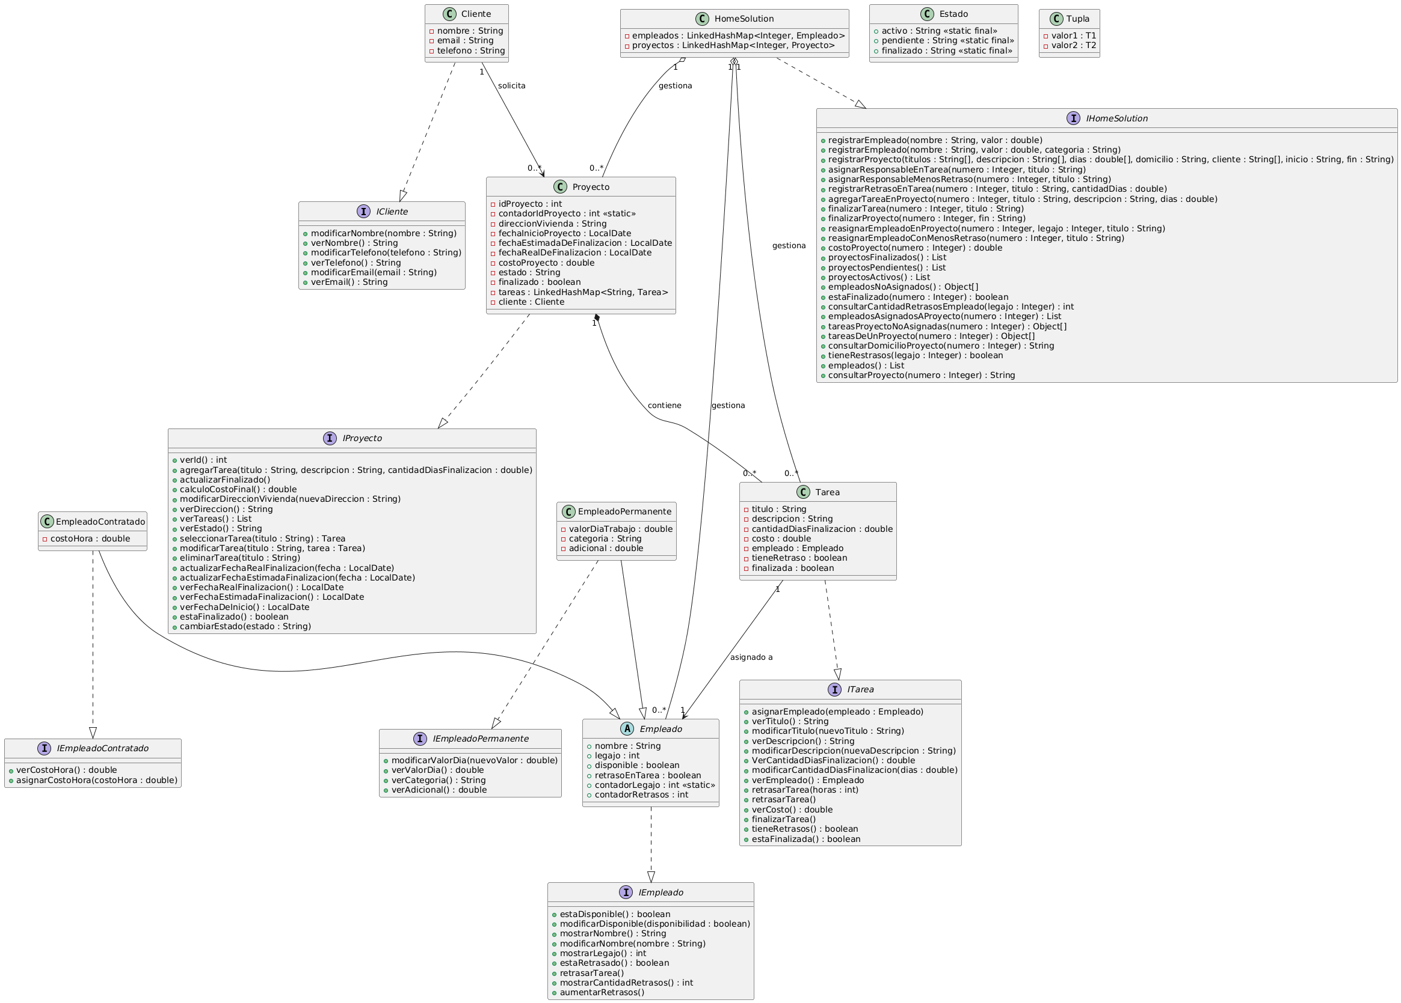
Uso de Conceptos de Programación Orientada a Objetos
Herencia : Se utiliza herencia en las clases EmpleadoContratado y EmpleadoPermanente para que utilicen las variables y metodos de la clase Padre Empleado.
Polimorfismo: La clase Empleado sirve como clase base y permite definir un comportamiento común para todos los tipos de empleados. Gracias al polimorfismo, se pueden crear distintas subclases como EmpleadoContratado y EmpleadoPermanente, que heredan de Empleado y pueden implementar o extender su comportamiento específico. Esto permite tratar a todos los empleados de manera uniforme a través de referencias de tipo Empleado, aunque cada uno tenga diferencias en su implementación.
Sobreescritura y StringBuilder: La sobreescritura fue utilizada en los metodos ToString y en cada una de las implementaciones de las Interfaces.

Abstracción: Se utiliza la clase Abstracta Empleado.

@Override
public String toString() {
String fin;
String retraso;
StringBuilder stringBuilder = new StringBuilder();
stringBuilder.append("============Detalle de Proyecto=========").append('\n');
stringBuilder.append("idProyecto: ").append(idProyecto).append('\n');
stringBuilder.append("direccion de la vivienda: ").append(direccionVivienda).append('\n');
stringBuilder.append("fecha de inicio de proyecto: ").append(fechaInicioProyecto).append('\n');
stringBuilder.append("fecha Estimada de Fin del Proyecto: ").append(fechaEstimadaDeFinalizacion).append('\n');
stringBuilder.append("fecha real de finalización: ").append(fechaRealDeFinalizacion).append('\n');
stringBuilder.append("estado del proyecto: ").append(estado).append('\n');
if(finalizado){
fin = "Si";
}
else{
fin = "No";
}
stringBuilder.append("esta finalizado: ").append(fin).append('\n');
stringBuilder.append("costo final: ").append(costoProyecto).append('\n');
if(fechaRealDeFinalizacion.isAfter(fechaEstimadaDeFinalizacion)){
retraso = "Si";
}
else{
retraso = "No";
}
stringBuilder.append("Retraso: ").append(retraso).append('\n');
stringBuilder.append("==============Detalle de Cliente=============").append('\n');
stringBuilder.append("cliente: ").append(cliente).append('\n');
stringBuilder.append("===============Detalle de Tarea=============").append('\n');
stringBuilder.append("tareas: ").append(tareas).append('\n');
return stringBuilder.toString();
}

Sobrecarga : El concepto de sobrecarga se utiliza a la hora de registrarEmpleados, ya que hay dos metodos con el mismo nombre pero con distinto tipos de parametros.

@Override
public void registrarEmpleado(String nombre, double valor) throws IllegalArgumentException {
if(valor < 0){
throw new IllegalArgumentException("El valor no puede ser negativo");
}
Empleado empleado = new EmpleadoContratado(nombre,valor);
empleados.put(empleado.mostrarLegajo(),empleado);
}
@Override
public void registrarEmpleado(String nombre, double valor, String categoria) throws IllegalArgumentException {
if(valor < 0){
throw new IllegalArgumentException("El valor no puede ser negativo");
}
List<String> categoriasValidas = List.of("INICIAL", "TECNICO", "EXPERTO");
if (!categoriasValidas.contains(categoria)) {
throw new IllegalArgumentException("Ingrese una categoria valida");
}
Empleado empleado = new EmpleadoPermanente(nombre, valor, categoria);
empleados.put(empleado.mostrarLegajo(), empleado);
}

Interfaces : Todas las clases contienen sus propias interfaces.
Clases Abstractas : Se utiliza la clase abstracta Empleado, a tal fin que sea solo utilizada por sus hijos EmpleadoContratado y EmpleadoPermanente.

Iteradores y foreach :

@Override
public Object[] empleadosNoAsignados() {
List<Object> lista = new ArrayList<>();
Iterator<Empleado> it = empleados.values().iterator();
while (it.hasNext()) {
Empleado empleado = it.next();
if (empleado.estaDisponible()) {
lista.add(empleado);
}
}
return lista.toArray();
}

@Override
public List<Tupla<Integer, String>> proyectosActivos() {
List<Tupla<Integer, String>> listaTupla = new ArrayList<>();
for (Proyecto proyecto : proyectos.values()){
if(proyecto.verEstado().equals(Estado.activo)){
listaTupla.add(new Tupla<Integer, String>(proyecto.verId(), proyecto.verDireccion()));
}
}
return listaTupla;
}

Explicar la complejidad lograda y justificar por medio de Álgebra de Órdenes para el punto:
- 9. Reasignar empleados de ser necesario (se debe poder cambiar un empleado asignado por otro) en O (1)
- 10. Reasignar empleado de forma eficiente (buscar el que menos atrasos tenga)

@Override
public void reasignarEmpleadoEnProyecto(Integer numero, Integer legajo, String titulo) throws Exception {
Proyecto proyecto = proyectos.get(numero); 1
if(proyecto != null){ 1
Tarea tarea = proyecto.seleccionarTarea(titulo); 1
Empleado empleado = empleados.get(legajo); 1
if(tarea != null){ 1
if(tarea.verEmpleado() == null){ //No es peor caso
throw new Exception("No se encuentra empleado asignado anteriormente");
}
if(empleado != null && empleado.estaDisponible()){ 2
tarea.verEmpleado().modificarDisponible(true); 1
tarea.asignarEmpleado(empleado); 1
empleado.modificarDisponible(false); 1
}
}
}
}
F(n) = 1+1+1+1+1+2+1+1+1
F(n) = o(10) => aplico regla 4
F(n) = o(1)
reasignarEmpleadoEnProyecto tiene un Orden de complejidad de O(1), ya que no se utiliza iteradores para encontrar objetos gracias a la estructura LinkedHashMap que me permite encontrar un valor con solo ingresar una clave.

@Override
public void reasignarEmpleadoConMenosRetraso(Integer numero, String titulo) throws Exception {
Empleado empleadoConMenorRetraso = null; 1
boolean proyectoEncontrado = false; 1
Proyecto proyecto = proyectos.get(numero); 1
if(proyecto != null){ 1
proyectoEncontrado = true; 1
if (proyecto.verEstado().equals(Estado.finalizado)) { //No es peor caso
throw new Exception("El proyecto se encuentra finalizado");
}
}
if (!proyectoEncontrado) { //No es peor caso
throw new Exception("Proyecto no encontrado");
}
for (Empleado empleado : empleados.values()) { n*(1+3+1)
if (empleado.estaDisponible()) {
if (empleadoConMenorRetraso == null || empleado.mostrarCantidadRetrasos() < empleadoConMenorRetraso.mostrarCantidadRetrasos()) {
empleadoConMenorRetraso = empleado;
}
}
}
if (empleadoConMenorRetraso == null) { //No es peor caso
throw new Exception("No se encuentra empleado disponible");
}
Tarea tarea = proyecto.seleccionarTarea(titulo); 1
if(tarea != null){ 1
tarea.asignarEmpleado(empleadoConMenorRetraso); 1
empleadoConMenorRetraso.modificarDisponible(false); 1
}
}
F(n) = 1+1+1+1+1+n(1+3+1)+1+1+1+1
F(n) = O(9)+O(5n) => aplico regla 3
F(n) = O(9)+O(5) * O(n)
F(n) = O(14) * O(n) => aplico regla 1
F(n) = O(1) * O(n)
F(n) = o(n)
reasignarEmpleadoConMenosRetraso tiene una complejidad de O(n)

